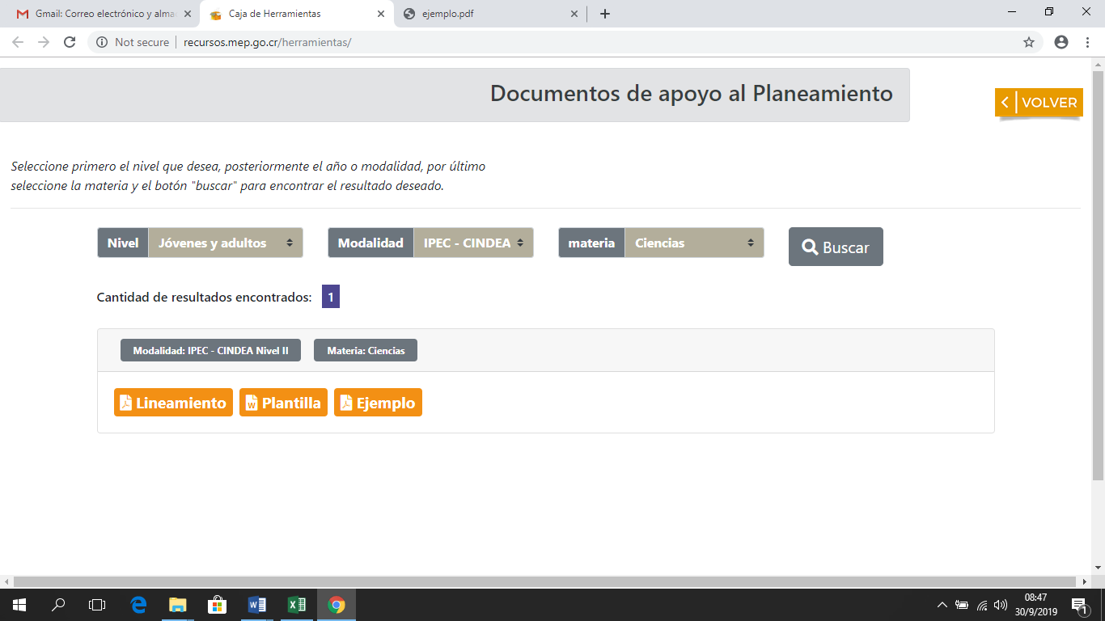**Sección: Documentos de apoyo al planeamiento**

**~~Nota:~~** ~~cambiar el nombre del select “~~**~~materia”~~** ~~por “~~**~~Asignatura”~~** ~~e incorporar los siguientes aspectos~~

|  |  |  |  |  |
| --- | --- | --- | --- | --- |
| ~~Select:~~  ~~Nivel~~ | ~~Select:~~  ~~Año~~ | ~~Select:~~  ~~Asignatura~~ | ~~Select:~~  ~~Plan de estudios~~ | ~~Select:~~  ~~Plan de estudios~~ |
| ~~Primaria~~ | ~~Mantener los que están~~ | ~~Francés~~  ~~(eliminar la otra opción: Francés secciones bilingües)~~ | ~~Francés como Lengua Extranjera~~ | ~~Francés~~  ~~Ciencias~~  ~~Matemáticas~~ |
| ~~Secciones Bilingües Español- Francés~~ |

|  |  |  |  |
| --- | --- | --- | --- |
| ~~Select:~~  ~~Nivel~~ | ~~Select:~~  ~~Año~~ | ~~Select:~~  ~~Asignatura~~ | ~~Select:~~  ~~Plan de estudios~~ |
| ~~Secundaria~~ | ~~Mantener los que están~~ | ~~Francés~~  ~~(eliminar la otra opción: Francés secciones bilingües)~~ | ~~Francés como Lengua Extranjera~~ |
| ~~Secciones de Francés avanzado~~ |

~~Acomodar lista de Asignatura en orden alfabético~~

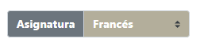

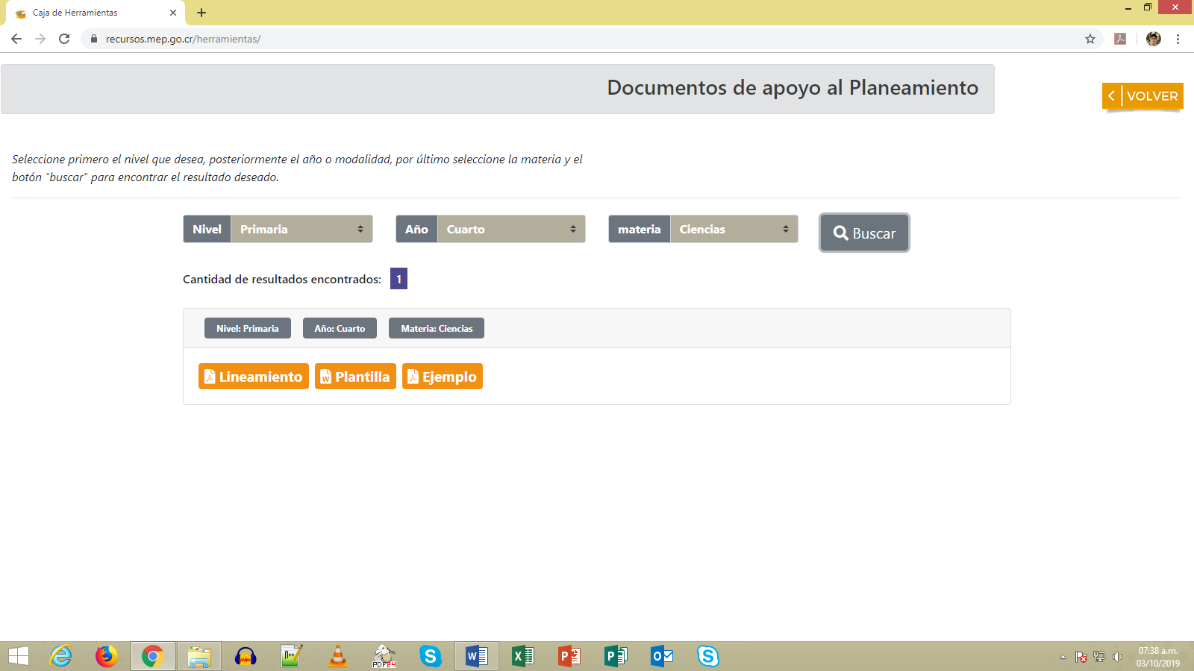

~~Una vez dentro del menú de la asignatura de francés, cambiar esos botones por los siguientes en idioma francés:~~

~~En lugar de~~ **~~lineamientos~~** ~~escribir~~ **~~MATRICE DU PLANNING~~**

~~En lugar de~~ **~~plantilla~~** ~~escribir~~ **~~UNITE DU PROGRAMME~~**

~~En lugar de~~ **~~ejemplo~~** ~~escribir~~ **~~EXEMPLE~~**

**~~ESTO NO SE VA A REALIZAR DEBIDO A QUE ESTA DIRIGIDO A DOCENTES~~**

**Sección: Recursos de apoyo**

~~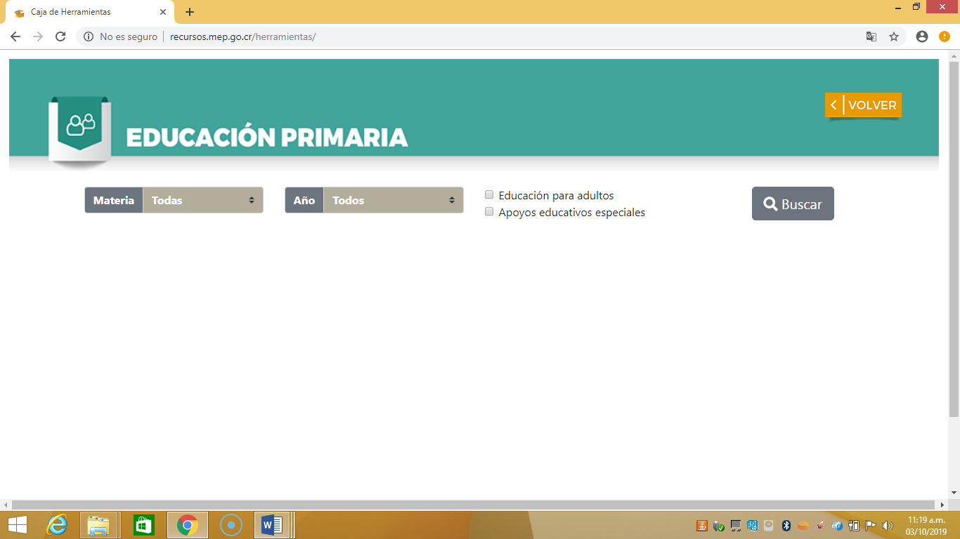~~**~~Nota~~**~~: En las categorías se deben cambiar el nombre del select “~~**~~materia”~~** ~~por “~~**~~Asignatura”~~** ~~e incorporar los siguientes aspectos en cada categoría:~~

|  |  |  |  |  |
| --- | --- | --- | --- | --- |
| Categoría | Select:  Asignatura | Select:  Año | Select:  Plan de estudios | ~~Select:~~  ~~Tipos de recursos~~ |
| ~~Educación Primaria~~ | ~~Incluir Francés~~ | ~~Mantener los que están~~ | ~~Francés como Lengua Extranjera~~ | ~~Documentos~~  ~~Multimedia~~  ~~Sitios y aplicaciones web~~ |
| ~~Secciones Bilingües Español- Francés~~ |

|  |  |  |  |  |
| --- | --- | --- | --- | --- |
| Categoría | Select:  Asignatura | Select:  Año | Select:  Plan de estudios | ~~Select:~~  ~~Tipos de recursos~~ |
| ~~Educación Media~~ | ~~Incluir Francés~~ | ~~Mantener los que están~~ | ~~Francés como Lengua Extranjera~~ | ~~Documentos~~  ~~Multimedia~~  ~~Sitios y aplicaciones web~~ |
| ~~Secciones de Francés avanzado~~ |